Утверждаю

Директор школы

________ Космагамбетов Ж.Ж

**План**

**декады начальных классов СШ № 1п.Аксу**

**за 2017-2018 учебный год**

**Время проведения: с 12 по 23 февраля**

|  |  |  |  |  |
| --- | --- | --- | --- | --- |
| **№** | **мероприятие** | **класс** | **дата** | **ответственные** |
| 1 | Открытие декады | 0-4 | 12.02 | Сатанова А.С  Учителя начальных классов  Учитель музыки |
| 2 | Выпуск стенгазет «Парад наук» | 1-4 | 13.02 | Учителя начальных классов |
| 3 | Интеллектуальная игра | 1 | 14.02 | Кокаева К.Б |
| 4 | Внеклассное мероприятие «Математика учит ум» | 0 | 14.02 | Ерхатова А.М |
|  | Посещение школьной библиотеки «В гостях у сказки» | 0-4 | 15.02 | Библиотекарь  Учителя начальных классов |
| 5 | Открытый урок по познанию мира «Древние города» | 2 | 16.02 | Кокаева К.Б |
| 6 | Классный час «Дружба крепкая» | 4 | 16.02 | Сатанова А.С |
| 7 | Олимпийские игры | 1-4 | 19.02 | Учитель физ.воспитания Шило П.В  Учителя начальных классов |
| 8 | Кім тапқыр ?Интеллектуалды сайысы. | 3-4 | 20.02 | Казизова Б.Т учитель каз.языка |
| 9 | Конкурс рисунков и аппликаций из геометрических фигур. | 1-4 | 21.02 | Учителя начальных классов |
| 10 | Открытый урок по познанию мира «Экологическое ассорти» | 3 | 22.02 | Цыпаева В.А |
| 11 | Открытый урок по русскому языку «Глагол» | 4 | 22.02 | Сатанова А.С |
| 12 | Закрытие декады  Концертная программа . Награждение. | 0-4 | 23.02 | Кульмаганбетова Г.Б  Учитель музыки С.К  Учителя начальных классов |

Руководитель МО:__________Сатанова А.С

**Отчёт по итогам**

**проведения школьной декады**

**в начальных классах СШ №1 п.Аксу**

**за 2017-2018 учебный год**

Согласно плану методической работы с 12.02 по 23.02 в школе проходила декада начальной школы.

Известно, что наряду с совершенствованием учебного процесса школа должна обеспечивать нравственное, эмоциональное и физическое развитие личности с учетом творческих и возрастных особенностей каждого ребенка.

Учиться должно быть всегда интересно. Только тогда учение может быть успешным. В этом твёрдо убеждены наши педагоги начальных классов. Увеличение предметной нагрузки на уроках заставляет задуматься над тем, как поддержать интерес младших школьников к учению. Одним из наиболее действенных способов формирования нового отношения к познанию является проведение в нашей школе «Парада наук» для начальных классов.

**Основные цели:**

* повышение интереса учеников к предметам;
* формирование познавательной активности, кругозора.

**Задачи Декады начальных классов:**

1. Создание условий максимально благоприятствующих получению качественного образования каждым учеником в зависимости от его индивидуальных способностей, наклонностей, культурно - образовательных потребностей.

2. Повышение интереса учащихся к учебной деятельности.

3. Оценка влияния Декады начальных классов на развитие интереса учеников к изучаемым предметам.

4. Помощь ученикам в раскрытии своего творческого потенциала.

5. Создание праздничной творческой атмосферы.

**Принцип проведения Декады начальных классов:** каждый ребёнок является активным участником всех событий декады. Он может попробовать свои силы в различных видах деятельности: решать задачи и примеры, сочинять, писать, мастерить, фантазировать, выдвигать идеи, реализовывать их, рисовать, загадывать (придумывать) и разгадывать свои и уже существующие задачи и загадки.

В рамках декады были рассмотрены разнообразные типы уроков. Учителя на практике познакомились с различными формами проведения современных уроков и внеклассных мероприятий в начальной школе. Много конкурсов, викторин было проведено учителями в своих классах и были выявлены победители в различных номинациях.

Декада начальных классов позволила учащимся раскрыть свой творческий потенциал. Все учителя проявили хорошие организаторские способности, создали праздничную творческую атмосферу. Учащиеся показали хорошие знания по предметам, умение применять знания в разных ситуациях, взаимовыручку, неординарное решение трудных вопросов.

В первый день традиционно была проведена торжественная линейка открытия декады. Данное мероприятие было подготовлено силами обучающихся 0 «Б» и 4 «Б» классов под руководством руководителя ШМО учителей начальных классов Сатановой А.С. После учащиеся 1-4 классов вместе с классными руководителями выпустили предметные стенгазеты под названием «Парад наук», в которых учащимся предлагались различные кроссворды, головоломки, ребусы, логические задачи.

Учитель подготовительного класса Ерхатовой А.М провела открытый урок по математике «Математика точит ум».Учитель применила разнообразные формы работы, такие как: загадки, беседу, открытые и закрытые вопросы. Урок получился интересным и насыщенным.

Учитель 1«Б» класса Кокаева К.Б провела интеллектуальную игру «Своя игра». Ученикам предлагались вопросы, на которые они отвечали. В конце игры жюри посчитали набранные очки и объявили победителей.

Ученики начальных классов посетили школьную библиотеку, где прошла книжная выставка «В гостях у сказки». Библиотекарь Кожахметова С.К в интересной форме провела данную выставку, после которой ребята соревновались в знании сказок, отвечали на вопросы , отгадывали загадки о сказках.

Учитель физического воспитания ШилоП.В провел спортивные эстафеты «Олимпийские игры» среди 3-4 классов. Победителями стали 3 «Б» класс, они были награждены грамотами.

Во 2 «Б» классе прошел открытый урок по познанию мира «Древние города», которое провела учитель Кокаева К.Б. Учитель провела урок в форме путешествия по древним городам, где нужно было выполнять определенные задания. Урок прошел очень интересно.

Классный руководитель 4 «Б» класса провела классный час на тему «Дружба крепкая».Детям предлагались различного рода задания: загадки, собрать пословицы, обыграть различные ситуации. Дети высказывали свои мнения о дружбе, каким должен быть настоящий друг.

Учитель казахского языка Ементаева Д.Ж провела интеллектуальную викторину среди 3-4 классов «Кім тапқыр?» Ребята соревновались между собой в знании казахского языка. Было видно, что ребята хорошо знают казахский язык и с удовольствием его изучают.

Сатанова А.С учитель 4 класса провела открытый урок по русскому языку на тему «Глагол». Ребят поделили на две группы и они выполняли задания. По ходу урока было видно, что ребята хорошо усвоили данную тему, поэтому с легкостью выполняли данные учителем задания.

Также в школе в сроки декады был проведен конкурс рисунков и аппликаций из геометрических фигур. В данной выставке приняли участие и самые маленькие ученики, 0 «Б» класс, которые и по итогам конкурса заняли первое место и были награждены грамотой. Второе место заняли учащиеся 2 «Б» класса, третье место 4«Б», четвертое место 3 «Б» классы. Они так же были награждены грамотами.

Закрыли декаду начальной школы торжественной линейкой и концертом. Концерт подготовила учитель музыки Дюсенбаева С.К. За активную творческую работу участники декады получили грамоты.

Все мероприятия были проведены согласно плану, на должном методическом уровне и высоко оценены коллегами.

**Открытие декады**

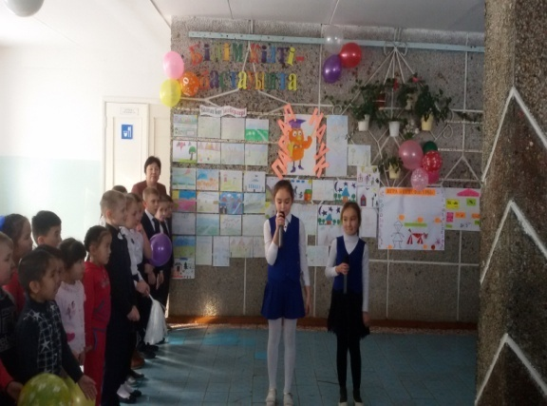 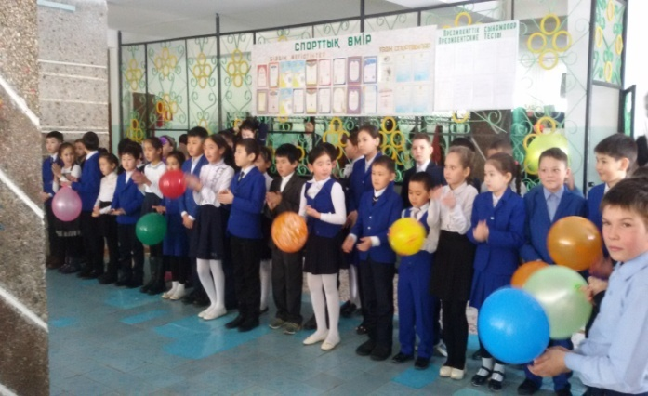

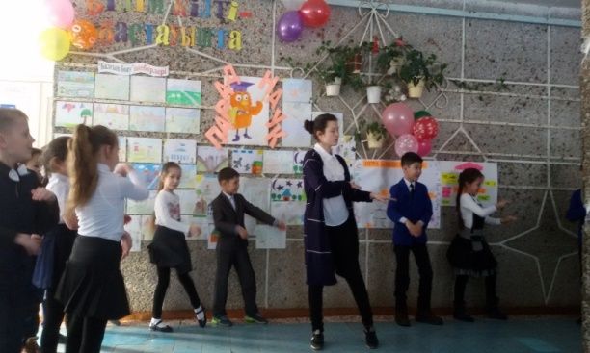 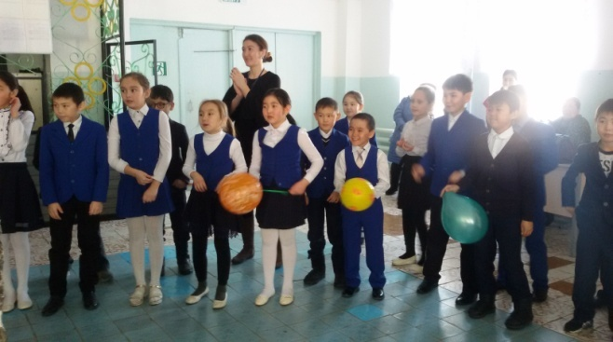

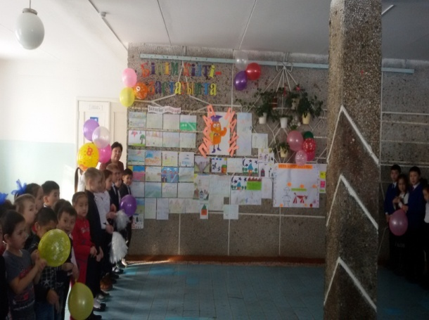 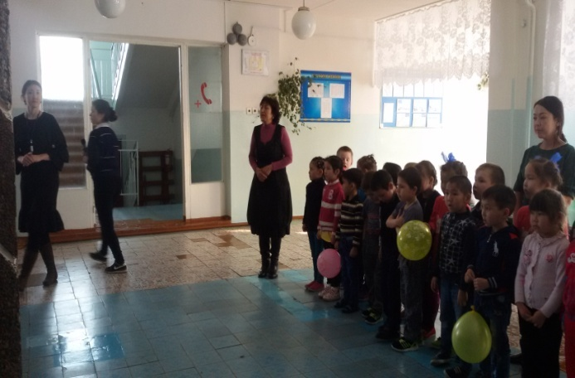

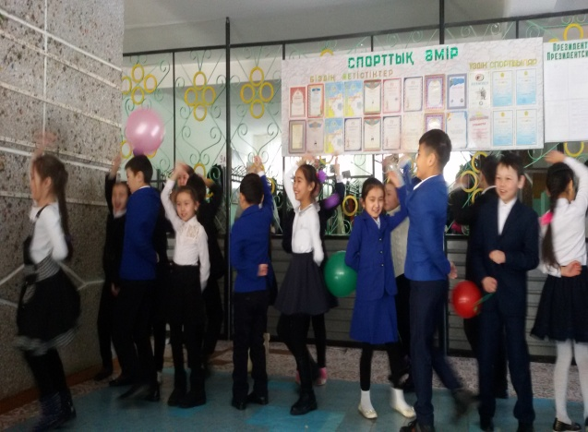 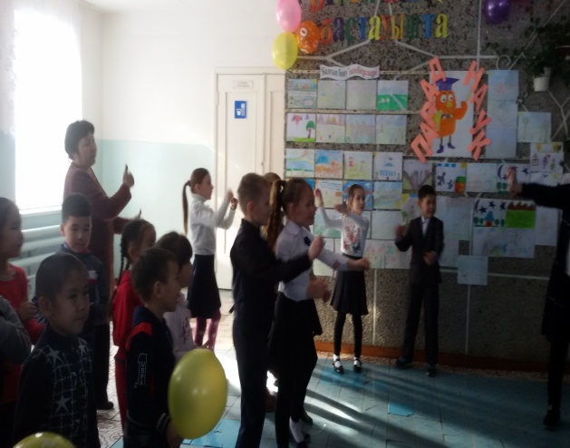

Открытый урок по математике в подготовительном классе «Математика точит ум»

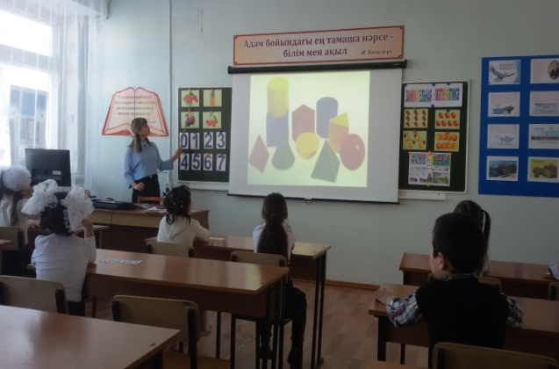 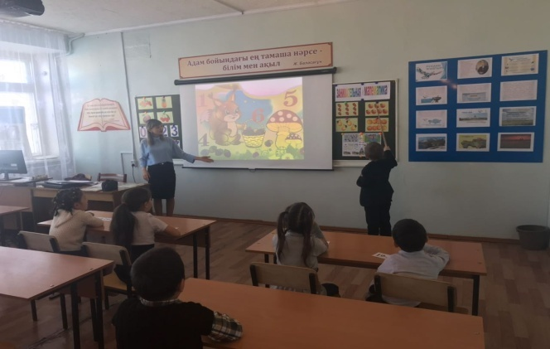

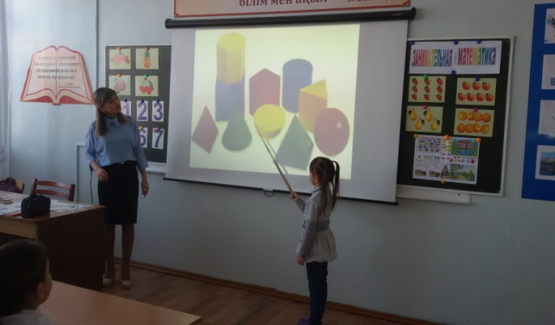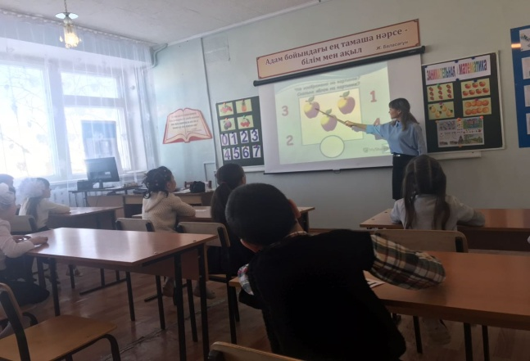

Интеллектуальная игра «Своя игра» 1 «Б» класс

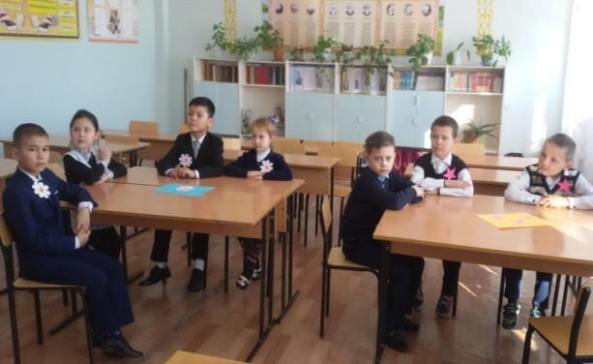 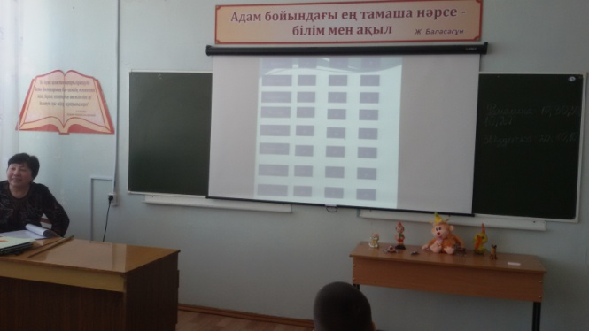

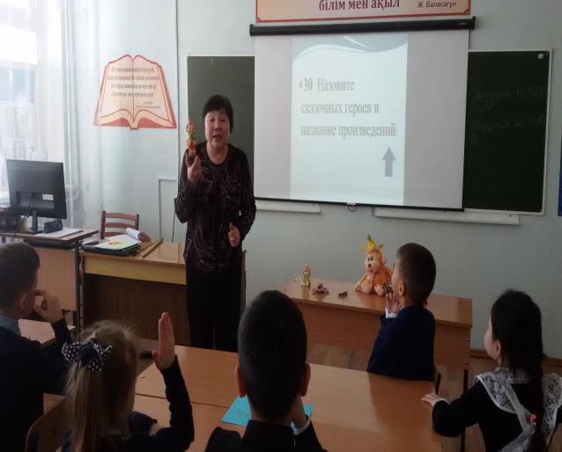 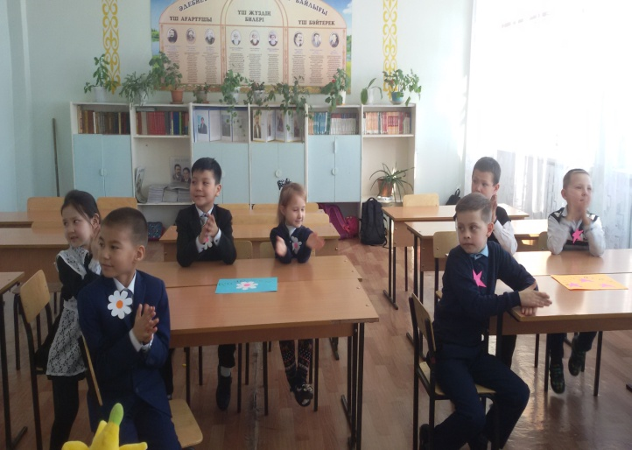

Открытый урок по познанию мира во 2 «Б» классе «Древние города»

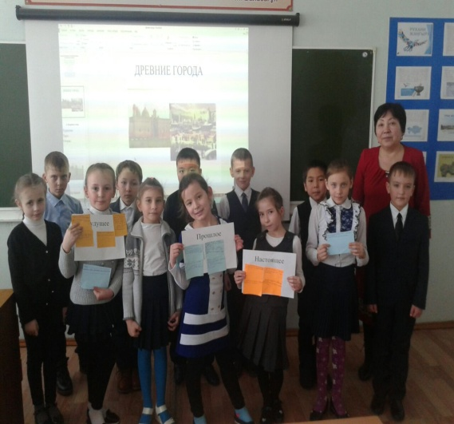 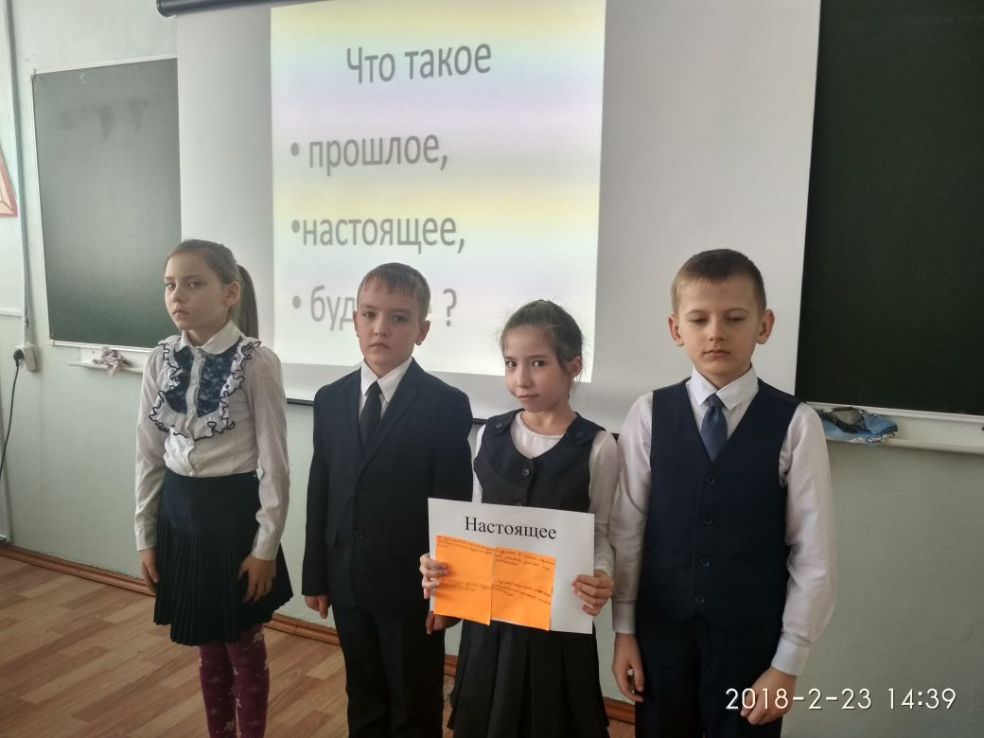

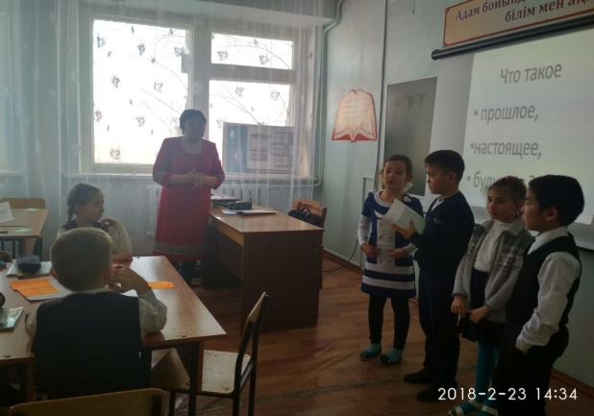

Классный час в 4 «Б» классе «Дружба крепкая»

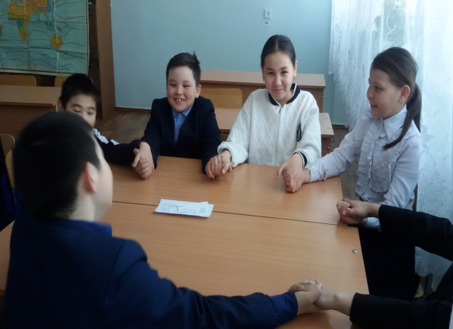 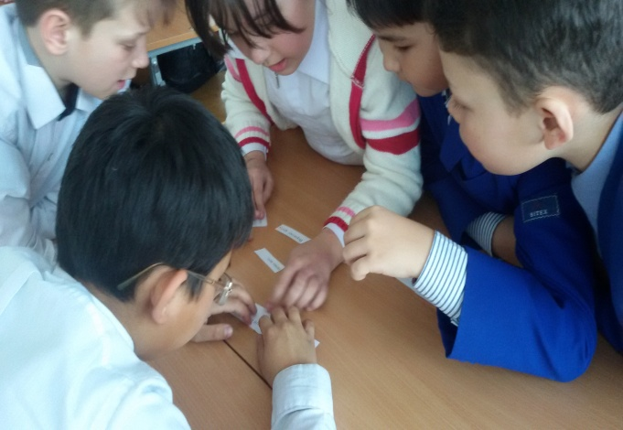

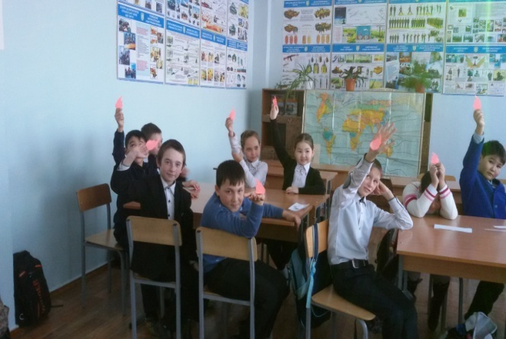 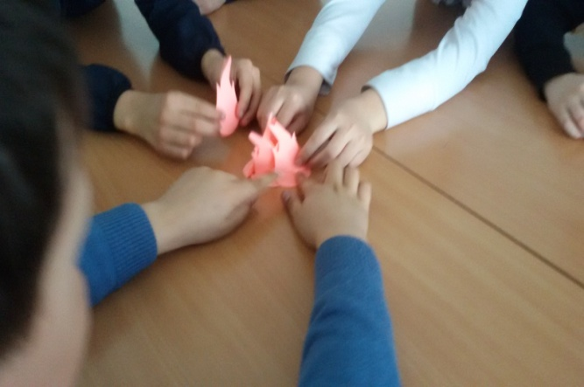

Спортивная эстафета

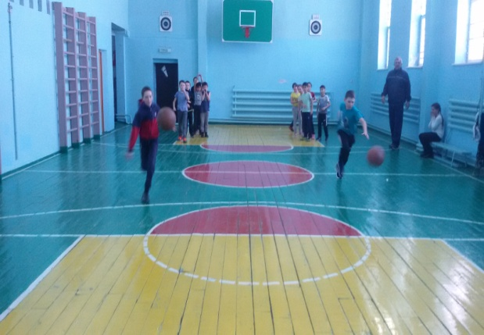 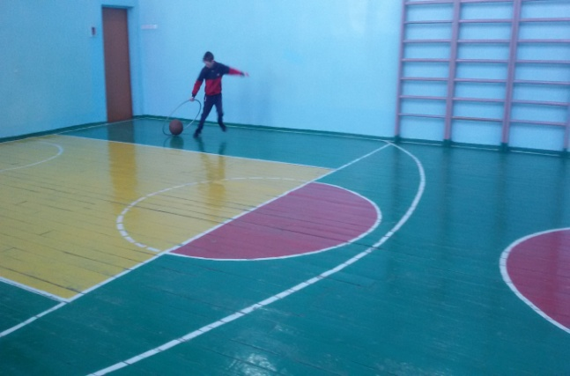

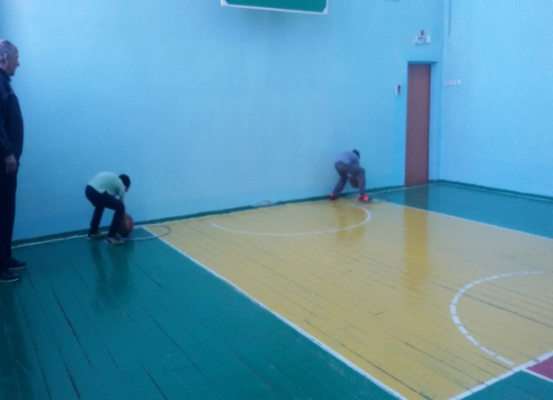 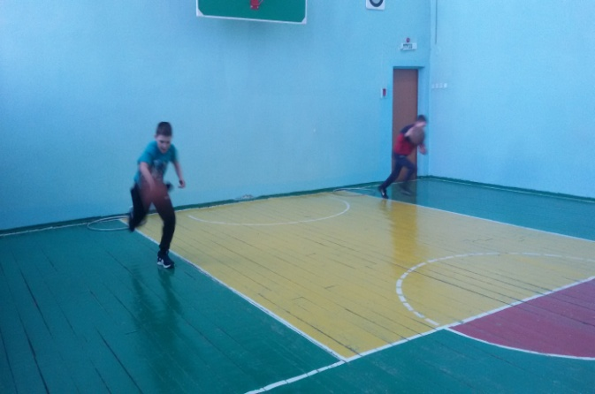

«Кім тапқыр ?» Интеллектуалды сайысы

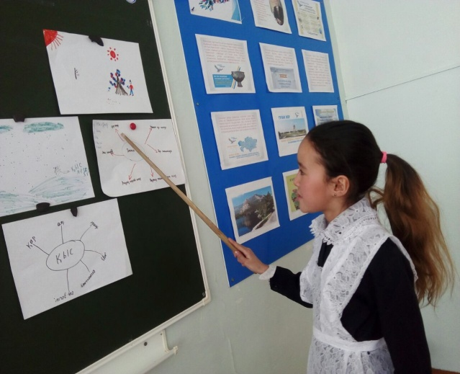 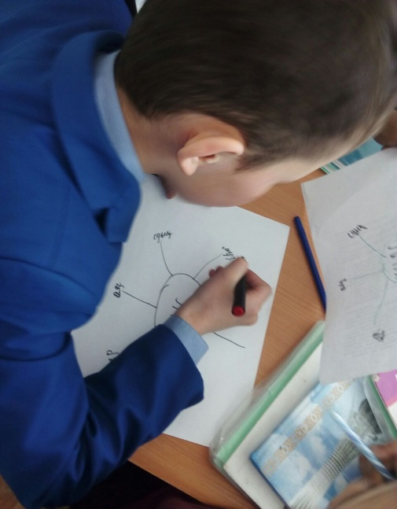

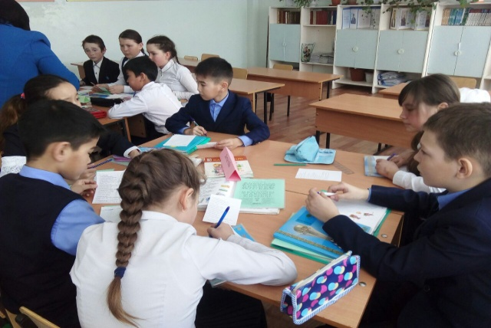 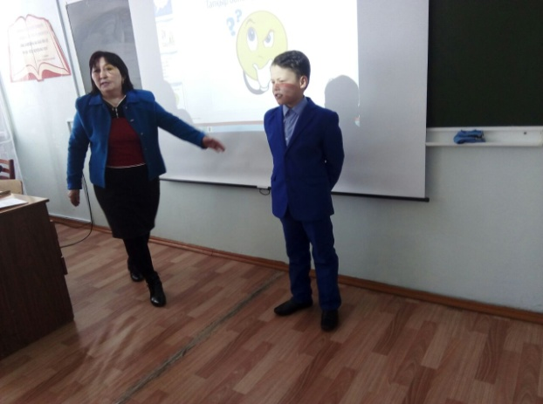

Открытый урок по русскому языку в 4 «Б» классе «Глагол»

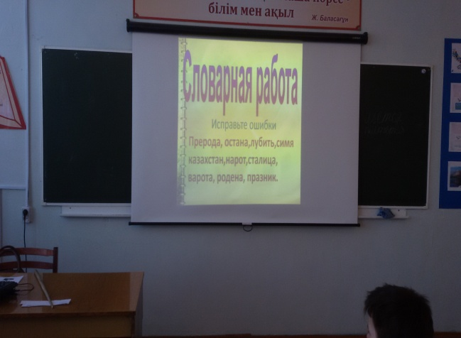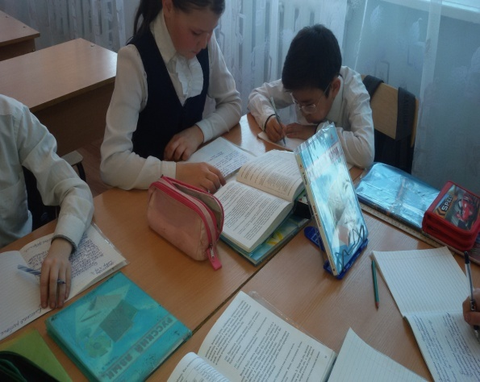

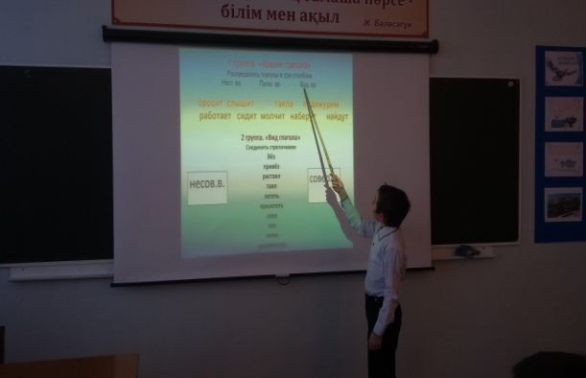 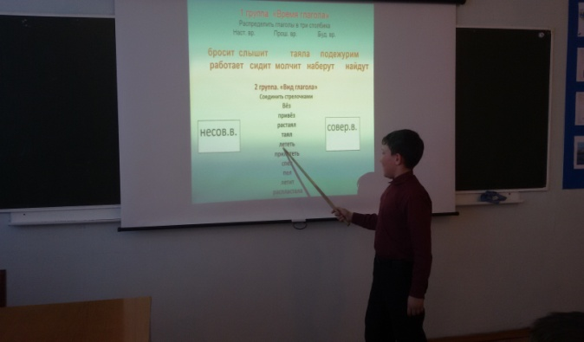

Закрытие декады

